

Вкус двух столиц (1 день, автобус)
Выезды:
- 06.10.2017;
- 17.11.2017;
День 1.  23.30 – Сбор группы на Привокзальной площади, выезд из города Кирова.  День 2.  07.00 – Прибытие в г. Чебоксары, свободное время для завтрака.  08.00-10.00 – Обзорная экскурсия по городу Чебоксары.  Во время экскурсии мы обязательно увидим Свято-Троицкий мужской монастырь, Введенский собор, церковь, Владимирской иконы Божией Матери, театральную набережную, сквер Чапаева, монумент «Мать-Покровительница», Чувашский театр оперы и балета, Чебоксарский залив и его музыкальные фонтаны, посетим парк Победы и Красную площадь.  10.00-11.00 – Экскурсия в Музей Пива с дегустацией хмельного напитка.  11.00-12.00 – Сытный обед с национальным стилем.  12.00-13.30 – Свободное время на прогулку.  Вы сможете прогуляться по одной из главных туристических точек Чебоксар – Бульвару купца Ефремова. Центральная пешеходная улица носит имя купца известной чувашской купеческой семьи. Вы сможете приобрести некоторые атрибуты чувашской одежды: магнитики, тарелочки и колокольчики с видами Чебоксар, матрешки, куклы татарок и чувашек. Кроме того, у вас есть возможность сфотографироваться со скульптурной композицией «Остап Бендер и Киса Воробьянинов». Не забудьте прогуляться до магазина фабрики «Акконд», где можно приобрести кондитерскую продукцию.  13.30-15.30 – Переезд в г.Йошкар-Ола.  15.30-16.30 – Экскурсия в музей сыра.  Все мы хоть раз в жизни употребляли в пищу сыр. А что мы знаем об этом уникальном и полезном продукте? Казалось бы, делают сыр из обычного молока – а какое впечатляющее многообразие форм, вкусов, ароматов, оттенков и рисунков рождается на свет! Всю свою животворную силу отдает молоко сыру. В этом необычном музее посетителям расскажут все об истории сыроварения, которая насчитывает уже более 7 тысяч лет, о существующих видах сыров, а на сегодняшний день их более 500. Но и голодными из этого музея уйти Вам не удастся! Завершается экскурсия дегустацией 5 различных видов сыра.  16.30-19.30 – Вечерняя обзорная экскурсия по городу «Знакомство с Йошкар-Олой».  Вас ждёт знакомство с достопримечательностями и красотами города, Вы узнаете об интересных событиях в истории Йошкар-Олы и о том, чем знаменит город в наши дни. Компактное расположение всех основных достопримечательностей Йошкар-Олы позволяет совместить экскурсию с увлекательной прогулкой, погрузиться в атмосферу неторопливой жизни провинциального города!  Улицы и площади, парки и скверы, старинные и современные здания, значимые памятники и небольшие арт объекты будут перед Вами как на ладони. А вместе с ними оживит и подлинные факты истории.  Прогулка по пешеходному бульвару им. С. Чавайна, Парку культуры (памятник “Дерево жизни”), набережной Брюгге. Две площади: им. И.Оболенского-Ноготкова и «Венецианская» площадь, памятник «Царь-Пушка», памятник «Йошкин-кот», музыкальные часы с движущимися фигурками, набережная города, Царевококшайский Кремль, школа «Обыкновенное чудо».  19.30-21.00 – Свободное время для самостоятельной прогулки и вечерней фотосессии. Время для ужина в кафе города. Посещение супермаркета. Это уникальная возможность сделать великолепные фотографии, а также порадовать себя и своих близких необычными сувенирами.  21.00 – Отправление группы из г. Йошкар-Олы.  День 3.  03.00 – Прибытие группы в г. Киров | 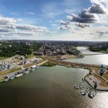  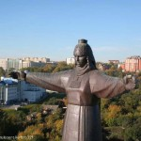  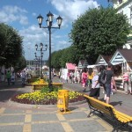  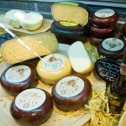  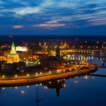  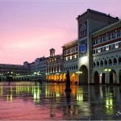

Внимание! Время в программе примерное и указывается для того, чтобы лучше представлять программу тура. Туроператор оставляет за собой право менять порядок предоставляемых услуг или заменять их на равноценные без изменения общего объема программы.

Стоимость тура
Взрослые | 3000 руб.
Дети до 17 лет, пенсионеры | 2850 руб.

